2012年度省级精品课程建设项目申报书
（本科）

推 荐 单 位
课 程 学 校 西安邮电大学
课 程 名 称 无线通信原理
课 程 类 型 □公共基础课 □专业基础课 ■专业课□其他
所属一级学科名称 信息与通信工程
所属二级学科名称 通信与信息系统
课 程 负 责 人 卢光跃/石明卫
填 报 日 期 2012-10-28

陕西省教育厅制
二○一二年九月
填 写 要 求

- 以word文档格式如实填写各项。
- 表格文本中外文名词第一次出现时，要写清全称和缩写，再次出现时可以使用缩写。
- 有可能涉密和不宜大范围公开的内容不可作为申报内容填写。
- 课程团队的每个成员都须在“2．课程团队”表格中签字。
- “8. 承诺与责任”需要课程负责人本人签字，课程建
设学校盖章。

1.课程负责人情况
基本情况 | 课程负责人 | 卢光跃 | 性 别 | 男 |  | 出生年月 | 1971.9
基本情况 | 最终学历 | 研究生 | 专业技术职务 | 三级教授
基本情况 | 学 位 | 博士 | 行政职务 | 通信与信息工程学院院长
基本情况 | 所在院系 | 通信与信息工程学院
基本情况 | 通信地址（邮编） | 陕西省西安市长安区韦郭路（710121）
基本情况 | 研究方向 | 无线通信
基本情况 | 是否曾获省级  精品课程称号 | 否 | 曾获省级精品  课程称号年份 |  |  | 原省级精品  课程负责人
教  学  情  况 | 现课程负责人近三年讲授本课程情况；近五年来讲授的主要课程（含课程名称、课程类别、周学时；学生届数及学生总人数）（不超过五门）；承担的实践性教学任务（含实验、实习、课程设计、毕业设计/论文，学生总人数）；主持的教学研究课题（含课题名称、来源、年限）（不超过五项）；作为第一署名人在国内外公开发行的刊物上发表的教学研究论文（含题目、刊物名称、时间）（不超过五项）；获得的教学表彰/奖励（不超过五项）；主编的省部级及以上规划教材、获奖教材（不超过五项）：  （1）近三年讲授本课程情况：  课程负责人卢光跃教授近三年来一直讲授《无线通信原理》。  （2）近五年来讲授的主要课程：
  课程名称 | 课程类别 | 周学时 | 学期 | 学生人数
  无线通信原理 | 专业课程 | 4 | 2009-2010第二学期 | 105
  无线通信原理 | 专业课程 | 4 | 2010-2011第二学期 | 75
  无线通信原理 | 专业课程 | 4 | 2011-2012第二学期 | 72
  课程名称 | 课程类别 | 周学时 | 届数 | 学生总数
  随机信号分析 | 专业课程 | 2 | 4 | 430
  信号分析处理与应用 | 专业课程 | 3 | 3 | 800
  数字信号处理II | 专业课程 | 3 | 5 | 300
  宽带无线通信 | 专业课程 | 3 | 3 | 300
教学情况 | （3）近五年来承担的实践性教学和教学研究课题：  实践性教学：  2007年-2012年期间，指导毕业设计学生25人，专业课程设计150人。  教学科研课题：  2008年，主持校级教改项目——MATLAB与通信仿真双语教学。  2010年，校级实践教学改革与创新计划项目——通信工程系实验室资源整合及网络互联规划与实现。  （4）获得的教学表彰/奖励：  1、获西安邮电大学第五届青年教师讲课比赛第一名；  2、2007年及2008年获西安邮电大学“十佳教师”称号；  3、2007年度获“陕西省教育系统精神文明建设先进工作者”称号；  4、2008年被聘为湖北省“楚天学者”省级特聘教授；  5、2009年获“西安邮电大学优秀党员”称号，并被评为“陕西省优秀留学回国人员”；  6、2010年获“陕西省师德先进个人”；  7、2011年获“陕西省高等学校优秀党员”  （5）主编的省部级及以上规划教材、获奖教材：  1、《数字信号处理及应用》，人民邮电出版社，2012年3月，（工业和信息化普通高等教育“十二五”规划教材）  2、《数字信号处理》，北京邮电大学出版社，2004年1月  3、《实用DSP技术》，西安电子科技大学出版社，2001年12月
学术研究 | 课程负责人近五年来承担的学术研究课题（含课题名称、来源、年限、本人所起作用）（不超过五项）；在国内外公开发行刊物上发表的学术论文（含题目、刊物名称、署名次序与时间）（不超过五项）；获得的学术研究表彰/奖励（含奖项名称、授予单位、署名次序、时间）（不超过五项）：  （1）学术研究课题：  （2）学术论文：  - Guangyue Lu, Ping Wu,and Daniel Aronsson.Peak-to-Average Power Ratio Reduction in OFDM using Cyclically Shifted phase sequences. IET Communications, Dec. 2007,1(6) :1146-1151 (SCI:266EW)  - Guangyue Lu, Ping Wu, Catharina Carlemalm Logothetis,Peak-to-average power ratio reduction in OFDM based on the transformation of partial transmit sequences, IEE Electronics Letters, 2006,42(2):105-106 (SCI: 013DT)  - Guangyue Lu, Ping Wu, and Catharina Carlemalm-Logothetis, Enhanced Interleaved Partitioning PTS for Peak-to-Average Power Ratio Reduction in OFDM Systems,IEE Electronics Letters,2006,42(17):983-984 (SCI:086LR)  - Guangyue Lu, Lei Zhang, Houquan Yu, Kai Xie, Joint Optimization for PAPR Reduction and Opportunistic Beamforming(OBF) in OFDM Systems. Wireless Personnel Communication, 2010.  - 卢光跃,邵朝,罗琳,降低OFDM信号PAPR的改进交织分割PTS方法，电子与信息学报, 2007, 29(5):1127-1130,(EI:072510663016)
  课题名称 | 来源 | 年限 | 本人排名
  “新一代宽带无线移动通信网”TD-LTE-Advanced TTCN终端协议仿真测试仪开发 | 国家科技部国家科技重大专项 | 2012.1-2013.12 | 第一
  无中心认知系统的可信频谱协作感知算法研究 | 国家自然科学基金 | 2013.1-2016.12 | 第一
  随机波束形成OFDMA系统跨层资源管理研究 | 国家自然科学基金 | 2007.1-2009.12 | 第一
  多天线OFDMA系统关键技术研究 | 教育部新世纪优秀人才 | 2009.1-2011.12 | 第一
  SDH多业务片上系统（SOC）设计与研究 | 教育部科学技术研究重点项目 | 2010.1-2011.12 | 第一
学术研究 | （3）获得的学术研究表彰/奖励：  （课题负责人卢光跃教授的支撑材料见附件1。）
  课题名称 | 奖励名称 | 年限 | 本人排名
  MIMO-OFDM系统多天线发射及信号峰均值比降低技术研究 | 陕西高等学校科学技术奖二等奖 | 2011.6 | 1
  多天线技术在通信和雷达系统中的应用研究 | 中国电子学会电子信息科学技术奖三等奖 | 2011.12 | 1
  一类降低OFDM信号峰均值比的时域算法研究 | 陕西高等学校科学技术奖三等奖 | 2008.6 | 1
基本情况 | 课程负责人 | 石明卫 | 性 别 |  | 男 | 出生年月 | 1961.3
基本情况 | 最终学历 | 研究生 | 专业技术职务 |  | 副教授
基本情况 | 学 位 | 硕士 | 行政职务 |  | 通信工程系副主任
基本情况 | 所在院系 | 通信与信息工程学院
基本情况 | 通信地址（邮编） | 陕西省西安市长安区韦郭路（710121）
基本情况 | 研究方向 | 无线通信
基本情况 | 是否曾获省级  精品课程称号 | 否 | 曾获省级精品  课程称号年份 |  |  | 原省级精品  课程负责人
教  学  情  况 | 现课程负责人近三年讲授本课程情况；近五年来讲授的主要课程（含课程名称、课程类别、周学时；学生届数及学生总人数）（不超过五门）；承担的实践性教学任务（含实验、实习、课程设计、毕业设计/论文，学生总人数）；主持的教学研究课题（含课题名称、来源、年限）（不超过五项）；作为第一署名人在国内外公开发行的刊物上发表的教学研究论文（含题目、刊物名称、时间）（不超过五项）；获得的教学表彰/奖励（不超过五项）；主编的省部级及以上规划教材、获奖教材（不超过五项）：  （1）近三年讲授本课程情况：  石明卫副教授从1997年就开始讲授《移动通信》课程，2004年修订教学计划后，原《移动通信》课程更名为《无线通信原理》，他继续长期从事《无线通信原理》的授课。具体情况如下：  （2）近五年来讲授的主要课程：
  课程名称 | 课程类别 | 周学时 | 学期 | 学生人数
  无线通信原理 | 专业课程 | 4 | 2009-2010第二学期 | 124
  无线通信原理 | 专业课程 | 4 | 2010-2011第二学期 | 118
  无线通信原理 | 专业课程 | 4 | 2011-2012第二学期 | 120
  课程名称 | 课程类别 | 周学时 | 届数 | 学生总数
  无线通信调制与编码 | 专业课程 | 3 | 4 | 1200
  CDMA移动通信系统 | 专业课程 | 4（前8周） | 3 | 1000
  第三代移动通信系统 | 专业课程 | 4（后8周） | 3 | 1000
教学情况 | （3）近五年来承担的实践性教学和教学研究课题：  实践性教学：  2007年-2012年期间，指导毕业设计学生54人，专业课程设计150人。  教学科研课题：  2008年，主持校级教改项目——本科扩招后专业实验课教学改革探索。
学术研究 | 课程负责人近五年来承担的学术研究课题（含课题名称、来源、年限、本人所起作用）（不超过五项）；在国内外公开发行刊物上发表的学术论文（含题目、刊物名称、署名次序与时间）（不超过五项）；获得的学术研究表彰/奖励（含奖项名称、授予单位、署名次序、时间）（不超过五项）：  （1）学术研究课题：  （2）获得的教学表彰/奖励：  2002年、2003年、2004年、2006年、2007年及2009年获西安邮电大学“优秀教师”称号  （3）学术论文  - 石明卫，MBMS及其演进，电视技术，2012年第11期，pp. 85-87,99  - 石明卫, 基于Geortzel算法实现高效多路DTMF检测，电讯技术，2001年第5期，pp.74-76  - 石明卫, 基于DSP的多路DTMF检测器的软件实现，现代电子技术,2001年第10期，pp.79-81
  课题名称 | 来源 | 年限 | 本人排名
  西安软件新城宽带网络基础设施建设研究 | 横向 | 2012.1-2012.11 | 1/5
  智能巡检系统设计 | 横向 | 2011.3-2012.12 | 1/2
  SDH多业务片上系统（SOC）设计与研究 | 教育部教育部科学技术研究重点项目 | 2010.1-2011.12 | 3/5
  分布式协作频谱感知中的先进技术 | NOKIA联合研发项目 | 2012.7-2013.6 | 2/5
学术研究 | - 石明卫，MBMS及其演进，电视技术，2012年第11期，pp. 85-87,99  - 石明卫, 基于Geortzel算法实现高效多路DTMF检测，电讯技术，2001年第5期，pp.74-76  - 石明卫, 基于DSP的多路DTMF检测器的软件实现，现代电子技术,2001年第10期，pp.79-81  - 石明卫,李明远,罗朝霞. 智能寻呼机及其应用，电讯技术，1999年第4期，pp. 39-43  - 石明卫; 李明远; 罗朝霞, 智能寻呼机内核的研制，电子技术应用,1999年第12期，pp.57-59  （4）获得的学术研究表彰/奖励：  2007年指导学生完成的《基于短信的无线广域控制系统》获第十届“挑战杯”飞利浦全国大学生课外学术科技作品竞赛全国三等奖，  （课题负责人石明卫副教授的支撑材料见附件2。）
2．课程团队
课程团队结构 | 姓名 | 性  别 | 出生  年月 | 专业技术  职务 | 学科专业 | 在本课程中  承担的工作 | 签字
课程团队结构 | 卢光跃 | 男 | 1971.9 | 教授 | 信号与信息处理 | 主讲
课程团队结构 | 石明卫 | 男 | 1961.3 | 副教授 | 通信与信息系统 | 主讲
课程团队结构 | 谢永斌 | 男 | 1965.3 | 教授 | 通信与信息系统 | 主讲
课程团队结构 | 孙友伟 | 男 | 1956.3 | 教授 | 通信与信息系统 | 主讲
课程团队结构 | 王军选 | 男 | 1970.6 | 副教授 | 信号与信息处理 | 主讲
课程团队结构 | 张晓燕 | 女 | 1973.2 | 副教授 | 通信与信息系统 | 主讲及教学督导
课程团队结构 | 孙长印 | 男 | 1963.3 | 副研究员 | 信号与信息处理 | 主讲
课程团队结构 | 姜 静 | 女 | 1974.10 | 高级工程师 | 通信与信息系统 | 主讲及实验指导
课程团队结构 | 莎柯雪 | 男 | 1964.3 | 讲师 | 通信与信息系统 | 主讲
课程团队结构 | 梁彦霞 | 女 | 1981.11 | 讲师 | 军事通信学 | 主讲及实验指导
课程团队结构 | 战金龙 | 男 | 1979.3 | 讲师 | 信号与信息处理 | 主讲及实验指导
课程团队结构 | 刘原华 | 女 | 1983.4 | 讲师 | 通信与信息系统 | 主讲及实验指导
课程团队结构 | 郑文秀 | 女 | 1979.5 | 讲师 | 通信与信息系统 | 主讲及实验指导
课程团队结构 | 郑娟毅 | 女 | 1977.6 | 工程师 | 军事通信学 | 实验教学
课程团队结构 | 张高记 | 男 | 1968.11 | 高级工程师 | 通信与信息系统 | 实验教学
课程团队结构 | 艾 达 | 男 | 1973.11 | 高级工程师 | 通信与信息系统 | 实验教学
课程团队结构 | 金 蓉 | 女 | 1985.5 | 助教 | 通信与信息系统 | 实验教学
课程  团队  整体  素质  及青  年教  师培  养  课程  团队  整体  素质  及青  年教  师培  养  课程  团队  整体  素质  及青  年教  师培  养 | 课程团队（含优秀的教育技术骨干和行业背景专家）的知识结构、年龄结构、学缘结构、师资配置情况、近五年培养青年教师的措施与成效：  无线通信课程团队由老中青构成，力量雄厚，知识结构搭配合理、互相补充、相互促进，既能充分发挥教授的智慧，也体现了年轻教师的朝气。图1所示的是教学团队的职称、学历、年龄和学缘结构分布图。  1、学历结构：  本课程的主讲教师12位，辅导和实验指导教师5位。其中，博士10位，占58%；硕士4位, 占24%；学士3位，占18%。  2、年龄结构：  30岁以下2人，占12%；30-40岁区间4人，占41%；40-50岁区间6人，占35%；50岁以上2人，占12%。  3、学缘结构：  团队成员的受教育单位及人数分别是：北京邮电大学（3人），占18%；西安交通大学（1人），占6%；西安电子科技大学（8人），占46%；西北工业大学（1人），占6%；南京邮电大学（1人），占6%；西安邮电大学（3人）占18%。目前，所有老师均直接从事通信信号处理、移动通信关键技术的研究工作，其中7位教师有在华为、中兴、大唐等大型通信企业长期工作的经历。因此，本课程团队学缘结构合理。  图1 课程团队教师职称、年龄、学历分布图  - 师资配置：如表1所示  表1 无线通信原理教学团队师资配置  5、近五年培养青年教师的措施与成效  青年教师是教学团队发展的后备力量，对青年教师的培养关系着课程的发展前途，近五年来，长期以来，为了优化教师资源配置，学校和课程团队采用积极有效的措施，加大中青年教师的培养力度，努力提高教师学历、职称层次，建设一支学历层次、职称比例、年龄梯队和知识结构与本课程教学科研工作要求相适应的师资队伍，形成了科学合理的师资队伍结构。具体措施及成效如下：  （1）选派教师国内外深造，开展学科前沿课题研究  卢光跃教授2004年9月至2006年8月在瑞典 Uppsala大学从事博士后访问研究，主要从事CDMA 通信系统中的多用户检测算法、正交频分复用(OFDM)关键技术、认知无线电等关键技术的研究；王军选副教授2010年10月至2011年9月在美国佐治亚理工学院从事现代通信技术的访问研究。在此期间，两位老师也学习了国外先进的教学理念和教学方法，并将其用于《无线通信原理》的教学中。  同时，为培养青年教师的工程实践能力，课程建设团队每年选派2-3名青年教师到电信运营商、设备制造商和内容服务商兼职、挂职锻炼，直接参与企业科研、生产活动，团队成员中先后有9人次获得中兴、北电网络和Ruckus等无线工程师资格认证、培训资质（见附件3），从而有效地提升了教师的教学实践能力。  团队鼓励青年教师到其他高校攻读学位或短期进修，期间，实验室教师郑娟毅等老师向后获得硕士学位，卢光跃老师在韩国进行信息通信技术在灾难预防、绿色发展等方面应用的培训。  （2）建立行业专家聘请机制，开展前沿动态新内容引入  借力学校完善的外聘专家聘任机制及学院建设的通信论坛，聘请外国专家、国内著名通信企业的专家，通过来校长期工作、短期座谈讲座等形式，将无线通信前沿技术引入教学团队，更新教学内容，从而使教师在熟悉原理的基础上，能适时地把握前沿技术的讲解和基本原理学习相结合。目前，学校已聘任NOKIA移动互联网专家张鹏博士（芬兰籍）、原大唐移动总裁谢永斌等来校工作，聘请国家“千人计划”特聘专家、美国乔治华盛顿大学工业工程专业博士、网经公司总裁刘继明、大唐移动王安义博士、中兴公司曾朝华博士等为学院的客座教授，直接参与课程建设或与课程团队进行学术交流，邀请IEEE终身院士、美国科学进步协会院士、美国亚利桑那州立大学（ASU）Prof. Stephan Yau教授开展“移动云计算及安全问题的挑战和研究”，使课程团队及时了解最前沿的技术；举办中德论坛架起团队教师与德方教授进行科研前沿研讨、教学方法探讨的桥梁。  通过以上机制，使教学团队了解前沿动态，促使其科学研究开展，教学内容及教学方法更新，从而保证课程建设得到良好的发展。  （3）注重教学研究活动，健全青年教师传帮带机制  实施青年教师导师制，由经验丰富的教师负责指导年轻教师开展教学与科研工作，通过示范课、教师督导、教学经验交流等定期的教学研究活动，对青年教师进行有效引导，使青年教师能较快地掌握教学方法，也感受师德修养提升对学生教育的帮助；同时，要求新上课的年轻教师必须经过教学辅导、教学培训和教学试讲等各个环节，合格后方可上讲台，从而严把教学质量关，使教学水平不断提高。  经过长时间的教师团队的建设，课程建设团队在教学水平、师德建设等方面取得了很好的成效。课程负责人卢光跃教授在历年的学评教中，均在全院前几名,获得学校讲课比赛一等奖，2007年及2008年获西安邮电大学“十佳教师”称号；团队教师张晓燕副教授在第五届青年教师讲课比赛中获得一等奖，战金龙博士在2012年讲课比赛中获得学校二等奖。同时，课程团队所在的集体被评为陕西省师德先进集体（http://www.snedu.gov.cn/news gsgg/201209/03/5445.html），卢光跃也获得师德先进个人荣誉称号。
  教师人数 | 学生人数 | 比例
  主讲教师8名 | 879 | 1:110
  实验教师9名 | 454 | 1:50
教学  改革  与研  究  教学  改革  与研  究 | 近五年来教学改革、教学研究成果及其解决的问题（不超过十项）：  西安邮电大学通信工程专业是陕西省名牌专业和特色专业，也是教育部“卓越工程师教育培养计划”和“专业综合改革试点”专业，而无线通信是通信领域中发展最快、应用最广和最前沿的通信技术，作为无线通信最核心的专业课《无线通信原理》具有极其重要的地位。近年来，本课程团队为适应无线通信技术发展与社会需求，进行了一系列的教学改革和探索，解决了通信人才培养中实践教学无法满足新技术发展的瓶颈问题，取得了丰硕的成果。具体情况如下：  1、动态调整教学大纲与教学内容，适应无线通信新技术发展的需要  通信技术日新月异，如何在有限的时间内将这些最新的技术引入教学内容，是我们必须解决的问题，为此我校在通信工程专业中采用分方向教学，以突显各方向的专业特色，其中无线通信成为我校通信工程专业最重要的专业方向。为适应这种情况，本课程团队对无线通信课群的课程大纲及内容进行了一系列的调整：  针对2008年度电信业重组与即将发放3G牌照，本课程团队更新了教学计划，制定了新的教学大纲，将《无线通信原理》学时数扩展到64学时，在二代系统GSM、IS-95的基础上增加了TD-SCDMA、CDMA2000和WCDMA系统的讲述，2009年《无线通信原理》获校内精品课程建设立项（附件3）。2010年，课程团队又根据通信工程无线专业方向的定位和培养目标以及第四代无线通信技术的发展，制定了新的培养方案，重新调整了《无线通信原理》课程的教学大纲，扩充了LTE系统及关键技术等内容，使学生能够及时了解无线通信最前沿的技术。  2、采用灵活的教学方法和教学手段，激发学生的学习兴趣  本课程理论深奥、知识面宽、系统复杂，教学团队在不同阶段、针对不同内容采用灵活的教学方法与教学手段，以发挥学生的主动性，激发其学习兴趣。在基础理论教学中，采用传授式与启发式相结合的方式，课堂上对于重点和难点辅之动画演示和实时仿真，达到教学的有效性。例如，在讲解调制星座图时，为了充分说明信道对信号传输的影响，通过软件仿真演示接收信号星座图的扩散和相位旋转（如图2），使学生直观地观察到信道的影响，使抽象的理论更易于理解，从而加深对基础理论的掌握。在2G、3G及其演进无线通信系统教学中，我们则在实验室或校外实习基地采用真实实验环境现场教学（如图3），使学生不仅能够直接接触到实际通信系统，而且能够从系统级充分地掌握理论知识在实践系统中的应用，从而真正实现理论紧密联系实际。  图2 调制星座图仿真结果  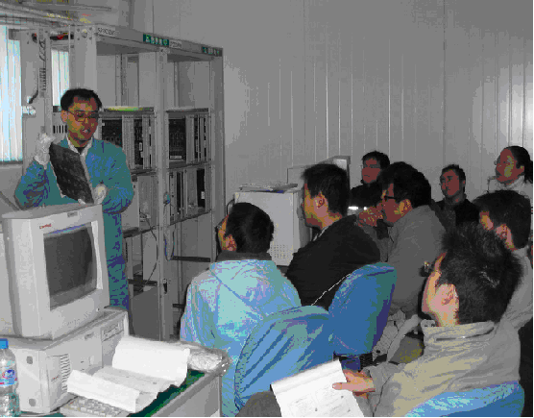  图3真实实验环境现场教学  3、强化教研一体及教研互补，提升学生创新实践能力  课程团队的教师在做好教学工作的同时，积极从事科学研究工作。团队教师先后承担各类科研项目50余项，其中包括国家级项目12项，省部级及厅局级项目20项，横向项目20余项。在项目的研究过程中，团队教师适时地将科研内容融入到课堂、教材、课程设计、科研训练、毕业设计等教学环节，取得了既教又研、以研促教、教研互补、教研融合的良好效果。  同时，一方面，通过组建学生创新团队，使学生参与学科竞赛，学生科技活动硕果累累，学科竞赛获奖15项；另一方面，也使部分优秀学生直接参与项目的研发，扩展学生的知识面，发表相关的学术论文多篇。例如，卢光跃老师在2002年指导本科生刘强在《无线通信技术》期刊上发表了学术论文“DS/CDMA系统决策反馈多用户检测算法之实验研究”；同年，邵朝老师指导本科生何立明在《无线通信技术》期刊上发表了学术论文“线性多用户检测算法模拟研究”；2007年，石明卫老师指导本科生董宁在《西安邮电学院学报》上发表了学术论文“802.11b物理层CCK扩频技术探讨”。这些文章分别研究 DS-CDMA系统中多用户检测算法及性能分析、802.11b无线局域网中采用的多相补码键控软扩频调制方式等问题，都是学生参与老师科研项目的结果。  4、校企共建实践教学平台，加快不同覆盖层次无线系统进入实践教学环节  通信技术发展迅猛，设备更新快，投资大，仅靠学校自身难以建立满足技术发展需求的实验平台，多年来，我们充分依托校企共建，破解这一难题。  近年来，先后与中兴通信、华为公司、武汉烽火通信科技股份有限公司、西安大唐电信有限公司、美国Ruckus公司、西安先通电子信息有限公司、陕西省通信服务有限公司、电信科学第十研究所等多个企业，联合建设了这些企业顶级的实验系统及工程实践基地，从而完成了融“无线个域网-无线局域网-无线广域网”在内的异构网络建设。这些系统的建设让学生更多地了解移动通信系统，进一步提高学生分析问题和解决问题的能力。  5、注重教师队伍建设，形成理论和实践兼备的课程团队  1）加强教师的工程实践能力  从著名企业招新纳才，先后从大唐引进杰出科学家谢永斌教授、从中兴公司引进资深专家的孙长印副研究员（博士）和姜静高级工程师（博士）、从华为公司引进战金龙博士、从中国联通上海分公司引进艾达博士。  为培养青年教师的工程实践能力，课程建设团队每年选派2-3名青年教师到电信运营商、设备制造商和内容服务商兼职、挂职锻炼，直接参与企业科研、生产活动，先后有9人次获得中兴、北电网络和Ruckus等无线工程师资格认证、培训资质（见附件3），有效地提升了教师的教学实践能力。  2）引进年轻博士，为团队注入新鲜血液，提高团队的学术水平  从北京邮电大学、西安电子科技大学等国内著名高校引进江帆、刘原华和梁彦霞等年轻博士，使团队的年龄结构更加合理。  近五年取得的教学研究成果  教学团队的教师在做好教学工作的同时，积极从事教学改革、研究与探索，课程团队成员累计申请、参与各类高教研究课题10余项，其中主要的项目如表2所示（见附件4）。  表2 教改项目  经过多年的建设，取得的主要成果有（见附件5）：  （1）专业及平台建设成效  由于课程建设团队在人才培养和提升通信工程专业学生的工程实践能力方面取得的优秀成绩、及在现代通信工程实践教育改革中的突出贡献，以无线通信为主要培养方向的通信工程专业，在2010年被教育部批准为“卓越工程师试点专业”。同时，2011年西安邮电大学与陕西电信公司联合建立的“全业务通信网络国家级工程实践教育中心”也获得教育部等23个部委的批准，这是国家首批工程实践教育中心。在《无线通信原理》示范教学方面实践取得了较好的示范作用。  （2）教学成果  在前期教学研究基础上，“立足行业，校企合作，培养通信工程应用型本科人才的探索与实践”研究于2011年获省级教学成果一等奖，“强化工程特色，促进合作交流构建通信工程专业实践教学新模式”于2012年获西安邮电大学教学成果一等奖。这些成果中，这要围绕包括无线通信在内的实践平台的建设、应用型人才培养的模式探讨等，这些成果目前都直接应用于《无线通信原理》的教学实践中，取得较好的效果。  （3）教材建设  教学团队较好的教学理念、较佳的教学内容选取，都融入到团队教师编写的教材中，并得到同行的认可。截至目前，团队教师获得人民邮电出版社教材建设项目四项，这四部教材获得工业和信息化普通高等教育“十二五”规划教材立项，其中已出版《无线通信调制与编码》（王军选博士主编）、《数字信号处理及应用》（卢光跃教授主编）、《现代移动通信网络系统》（孙友伟教授主编）三部，由石明卫副教授主编的第三部《无线通信原理》预期2013年出版发行。其中，《数字信号处理及应用》将无线通信系统中的基带信号处理作为应用背景，使通用的信号处理与无线通信的特殊性相结合，从而凸显出信号处理的通信特色，这也正是团队教师将多年在无线通信教学和科研的成果融入教材；《无线通信调制与编码》在对现有典型调制与编码介绍的基础上，也将LTE系统中的最新应用及理论成果引入，从而保证教学内容的基础性、先进性、前沿性的统一。
  序号 | 项目名称 | 项目来源 | 时间
   | 地方普通高校电子信息类卓越工程师培养体系的研究与实践 | 陕西高等教育教学改革研究重点项目 | 2011
   | 本科扩招后专业实验课教学改革探索 | 西安邮电学院  教改项目 | 2007
   | 工科实践教学团队的建设与运行机制研究 | 西安邮电学院  教改项目 | 2009
   | 现代通信技术实验教学示范中心建设 | 西安邮电学院  教改项目 | 2008
   | 《通信原理实验》的国家精品课程建设 | 西安邮电学院  教改项目 | 2007
   | 《IP网络技术实验》特色实验室教材建设 | 西安邮电学院  教改项目 | 2008
   | MATLAB与通信实验仿真 | 西安邮电学院  教改项目 | 2008
   | 学生竞赛-科技创新-教师科研 互动模式的创新与实践 | 西安邮电学院  教改项目 | 2008
   | 无线通信实践平台建设 | 西安邮电学院  教改项目 | 2008
   | 通信工程专业数字系统设计系列课程建设 | 西安邮电学院  教改项目 | 2008
3．课程建设
详细介绍课程持续建设和更新情况：
1. 《无线通信原理》课程的历史发展沿革
通信工程专业是陕西省名牌专业、教育部“卓越工程师教育培养计划”试点专业和“专业综合改革试点”专业，而其中的无线通信是发展最快、最活跃的通信技术。伴随着通信行业技术不断更新，原通信工程专业《移动通信》课程历经近30年的教学实践，逐步演变成为目前的《无线通信原理》。回顾本课程的发展，主要经历了如下四个阶段：
第一阶段
1986年，在我校开办的移动通信、程控交换、光纤传输三个专科班开始开设《移动通信》，主要介绍移动通信的基本原理、基本的组网技术等，当时还未设立相应的实验。
第二阶段
从1996年开始，主要为我校通信工程本科专业三个班开设64学时的《移动通信》，主要讲解组网技术及第一代AMPS、NMT、TACS及第二代GSM移动通信系统，教学手段主要应用投影胶片；实验部分主要是系统的基本通信流程演示（马可尼无线综合测试仪2966A）。
第三阶段
自1999年，我国高校本科学生开始扩招，通信工程专业由原来的3个班扩展到9个班，与此同时，移动通信技术也有很大的发展，相应地，我们也对《移动通信》课程的教学内容进行了扩展，授课重点转向第二代GSM和CDMA系统，开始运用PPT等电子技术教学手段。在前期试验的基础上，新开发了GSM主要通信流程演示实验，并辅以部分指标测量。
2003年，《移动通信》获校内课程建设立项，开发制作了该课程含Flash的CAI课件，围绕马可尼无线综合测试仪进行调制和解调等模块的设计实现，编写了《移动通信实验讲义》，进行基本原理级的学习和验证。
2004年，结合移动通信发展趋势，学校修订了教学计划，将与无线通信相关的专业课程统一规划，原《移动通信》课程更名为《无线通信原理》（48学时），并以其为核心形成了移动通信课群，其中包含了32学时独立的《移动通信实验》。同时，针对电子、计算机相关专业的需求，制定了《无线通信原理》（32学时）教学大纲。教学手段上，引入了课堂MATLAB仿真演示结果。
2006年，新增3G系统内容，包含WCDMA系统、CDMA2000系统以及TD-SCDMA系统。同年，新建现代移动通信实验室，包含可扩展的硬件系统（安捷伦E4438C信号源、E4405B频谱仪）和软件系统（安捷伦89600矢量信号分析软件），开始引入2G/3G系统信号链路分析相关实验。
第四阶段
2009年，将48学时的《无线通信原理》扩展到64学时，并针对中国3G市场的启动，重点加强了第三代移动通信系统相关的内容。同年，《无线通信原理》获校内精品程建设立项（见附件6），制定了新的教学大纲。同时，引入CDMA2000系统（中兴通讯股份有限公司）和蓝牙系统（东南大学）实验设备，开设相应实验及实习。
2010年，教学计划又进行了重大调整，对《无线通信原理》课程中的调制与编码、CDMA/3G内容有所扩充。同时，本课程扩展到更多的专业，包括通信工程专业无线方向64学时与非无线方向48学时，以及非通信工程专业的48学时和32学时。具体专业及课时分配见表3。同年，引入Wi-Fi系统实验设备（美国Ruckus公司），开始进行相关实验。
表3 专业及课时分配
专业 |  | 课时安排
通信工程 | 无线方向 | 64
通信工程 | 非无线方向 | 48
信息工程 |  | 48
电子信息工程 |  | 32
电子信息科学与技术 |  | 64
广播电视工程 |  | 48
2011年，与大唐移动、陕西移动建立TD-SCDMA行业应用联合开发研究中心。2012年，与陕西电信建立了首批国家级“全业务通信网络国家级工程实践教育中心”；分别与中兴、华为联合制定了“卓越工程师”初步的教学计划，其中包括适用于卓越工程师培养的《无线通信原理》教学大纲初稿；并将要建立TD-SCDMA行业应用实验室。本课程历史发展沿革如图4所示。
图4 课程历史沿革图
2.《无线通信原理》课程的建设与更新
（1）完善课程体系的建立
结合移动通信发展趋势，将无线通信相关的专业课程统一规划，原《移动通信》课程更名为《无线通信原理》，并单独设立32学时《移动通信实验》，以这两门课程为核心逐步形成了无线通信原理课群，涵盖第三代移动通信、移动新技术及网络规划及优化等。同时，针对电子、计算机相关专业的需求，分别制定了《无线通信原理》64、48和32学时的大纲。目前，形成的课群体系结构如图5所示。
图5 课群体系结构
（2）具体的建设内容
1）教材
在教材建设上，课程建设团队已经编写完成出版了工业和信息化普通高等教育“十二五”规划教材《现代移动通信网络系统》、《无线通信调制与编码》、《数字信号处理及应用》，正在编写人民邮电出版社的《无线通信原理》教材。
2）大纲
随着IT技术的发展，无线通信渗透到了更广的专业，针对不同专业的需求，逐步制定了相应的教学大纲，已经形成了适合不同专业的64学时、48学时以及32学时的教学大纲。各层次教学大纲的建设是本课程能够适应多个专业的教学工作。
3）实验平台
纵观我校移动通信实验的发展，经历了从无到有、从课内实验到独立开课、从演示型实验到全程全网的系统实验的发展过程，形成了全方位、立体化的移动通信实验平台。近年来，先后与中兴通信等多个企业联合建设了工程实践基地，这些平台为本课程理论教学提供了较好的支撑之外，更充分地提升了学生的时间动手能力。
4）师资团队
为加强教师的工程实践能力，从著名企业招新纳才；为培养青年教师的工程实践能力，每年选派数名课程团队青年教师到电信运营商、设备制造商和内容服务商兼职、挂职锻炼，直接参与企业科研、生产活动；引进年轻博士，为团队注入新鲜血液，提高团队的学术水平。
5）课程资源
2009年，建立了校级精品课程网站，内容涵盖本课程的CAI课件、试题库以及丰富的补充材料等内容，并利用网上教学与学生互动答疑。
6）科研活动机制
建立教师科研活动研讨机制，定期进行无线通信前沿理论的研究和研讨，探讨新技术应用于教学中的方法。对学生而言，通过实验实践以及开放实验、课外活动、竞赛等建立起来的完善课程机制，提高了学生的动手能力，让学生丰富了知识，了解了实际系统，并逐步建立了比较完善的课外科研活动机制。
3、课程下一步的发展规划

（1）继续加强现有资源的扩充与改进

1）进一步增强师资队伍

进一步提升青年教师的教学、科研能力，提高无线通信原理课程团队整体专业技术水平。积极鼓励青年教师参与各类培训，不断从理论和实践的角度进一步提升自身的能力和水平。

2）进一步加强建设教材，完善多媒体、网络资源

完成体现理论、面向实践的《无线通信原理》教材的编写；

建立更加丰富的Flash等动画教学内容；

完善网络视频建设，实现全程视频；

进一步充实试题库；

补充更多的教学补充材料，如将国内外优秀的相关参考书及材料上传等；

3）继续改进教学措施

采用教考分离制度：教学与考试分离进行的制度，进一步加强了对教师教学水平的要求，使考试更客观，更能体现学生实际掌握知识的水平；充实的试题库为了该项措施的实施提供了重要前提；

实行课件、视频、答疑一体化：充分利用网络教学资源，让学生能够从网络获得教学资源，并能与教师进行沟通；

建立QQ群、电子邮箱联系方式：继续拉近老师与学生的距离，使师生沟通更加及时。

通过加强的师资队伍、更加完善的多媒体网络资源以及改进的教学手段，提高本课程的教学水平，真正达到教育部公开视频课程的要求。

（2）全面开展教学研究

积极申报教学研究项目，并提高项目的内涵质量，扩大教学研究项目的范围。在已有的教学研究立项的基础上，增加对教学研究的人力、物力投入，使教学研究项目在数量上有一定增加，在质量上有显著的提高，在项目等级上有明显的上升。深入理解教学的理念，发表高质量的教学研究文章。广泛参与教学研讨会，加强校际之间的教学交流，学习课程建设和教学改革的经验。

（3）大力开展教学方式及教学方法的改进，提倡教学途径多元化的趋向发展。
逐步改进课堂授课的模式，将单纯教师讲、学生听的单动教学模式，向互动、多边交流的教学模式过渡，提倡教师使用问题教学法、研究教学法、研究性学习法、探究性学习法、协作式学习法、讨论法、演示法、导读法等多种方式培养学生自主学习、自觉学习的精神及能力。
无线通信原理理论课程的具体教学模式如下：
①强化重点内容与知识点的教学。
②发挥网络教学优势，促进学生的自主式学习。
③开展双语教学，提升教学水平。
理论课程具体的教学方法是：
①问题教学法：问题教学法是由教师提出问题，激发学生积极思考，引导他们根据已有知识和经验，通过推理来获得知识的教学方法。
②研究教学法：研究教学法是以发展探究思维为目标，以学科基本结构为内容，以再发现为学习方法，强调学生是“发现者”，激发学生对学科本身的兴趣，在教师指导下像科学家发现真理一样，通过学生自己探索和学习，通过自己的实践活动，去发现规律，提高能力的基本教学方法。
③研究性学习：研究性学习是以学生的自主性、探索性学习为基础，从学生生活和社会生活中选择和确定研究专题，以个人或小组合作方式进行的学习。
④探究性学习：探究性学习（inquiry learning）是一种积极的学习过程，主要指的是学生在科学课中自己探索问题的学习方式。
⑤协作式学习：协作式学习是将成绩高的与成绩低的学生组成学习小组，以共同完成学习目标的一种学习方式。

（4）深入加强校企合作，建立更完善的实验平台
为进一步扩展通信工程专业学生的知识面，更体现工科工程化、实践化的特点，2012年6月，我院已与中兴联合制定了初步的“卓越工程师”培养课程方案（西安邮电大学），其中详细的制定了《无线通信原理》的授课内容；于2012年9月，与华为联合制定了“卓越工程师”教学方案——“西安邮电大学 通信工程专业 本科卓越计划培养方案”，其中详细的制定了《无线通信原理》的授课内容；见图6。
下一步将针对工程应用型人才的培养进一步落实具体实施方案。具体措施如下：
（1）校企联合授课，使课程内容更接近实际
在本课程中采用更加多样化的教学形式。除了传统的教师授课之外，将邀请企业专家到学校直接授课，为学生介绍实际系统与理论知识的结合点，让学生对理论基础、工程背景到工程应用都有更加深刻的理解。同时，通过校企联合授课，学生

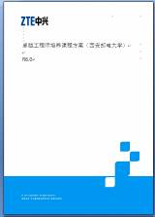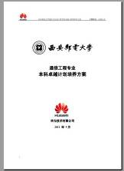
图6 中兴、华为卓越工程师初步培养方案
可以提早进行职业及人生规划，并为未来的发展奠定坚实的基础。
（2）学生走入企业，强化课程建设成果
除了企业专家走进来，本课程在授课方式上也要让学生从教室走出去。学生从教室面对黑板、面对书本的传统教学方式中学习到了理论知识，然后走到企业中去，将理论知识与实际应用场景对应起来。加深了对理论知识的理解，也接触了实际系统的框架。
（3）依托“全业务通信网络国家级工程实践教育中心”，拓展实践平台，进一步加强理论教学与实践的结合
为推进现代通信工程教育改革，使通信类专业学生在掌握通信技术领域专业基本理论与技能的基础上，提升工程实践能力，成为具有扎实通信理论和较高工程实践能力的通信领域工程技术人才，西安邮电大学已经与陕西电信建立了全业务通信网络国家级工程实践教育中心。该中心的无线通信部分为本课程提供了良好的实践平台。下一步，无线通信原理课程将依托该平台提供的移动通信系统，强化网络配置、网络规划及网络优化的实践，进一步提高学生的工程实践能力。

4．课程内容
课程的内容、结构、知识点、课时等方面的组织安排：

课程组织上，采用理论教学与实践教学相结合，通过课堂讲授理论、独立实验加深理解、专业课程设计仿真实现、生产实习掌握系统、学科竞赛引导科技创新，极大地调动了学生的积极性，为工程应用型人才的培养奠定了坚实的基础。
1．理论教学部分：
（1）课程内容、知识点及课时分配：
表4给出的是本课程的课程内容、知识点及课时分配。
第1章 概述，本章详细阐述本课程的主要知识，给出先后知识的连贯性，并将移动通信中涉及到的通信系统和技术做最基本的阐述。本章节的教学目的是将学生引入无线通信课程，并为后续课程所要讲述的内容做铺垫。
第2章 调制与编码，本章所述内容已经在《通信原理》课程中涉及到，是通信过程中必不可少的一部分。但是，在移动通信背景下，调制解调的方式具有其特殊性。本章节的主要目的是阐述移动通信背景下的调制解调基本原理及这些调制方法适合于在移动通信中使用的原因。非通信工程无线方向学生在前期课程中已经学过调制与编码，对于该方向学生已能满足前期需求，因此本课程中不再作为讲解内。
第3章 移动信道的特征，本章节讲述通信过程中必不可少的信道部分，阐述移动信道的特征，为进一步的移动组网做铺垫。
第4章 抗衰落技术，前述章节中讲述了移动信道的特征以及这些特征所引起的信号衰落，本章节针对这些问题提出了抗衰落的方法。
第5章 组网技术，本章节以前四章节为基础，且是后续章节移动通信系统的基础，起到承前启后的作用，是前后知识的桥梁。
第6、7、8章，主要阐述现有2G系统和3G系统及其演进。2G系统中的GSM系统是目前全世界拥有移动用户最多的系统，CDMA系统是3G系统WCDMA、TD-SCDMA、cdma2000及演进系统LTE的基础，而LTE正是处于本行业的前沿专题。
（2）课程结构
本课程结构如图7所示。第5章组网技术是整个课程基础知识部分的核心，第1章概述，第2章调制解调，第3章移动信道及第4章抗衰落技术都是第5章的基础，有了前面4章的内容，才能作为第5章的支撑。后面第6、7和8章内容为2G和3G系统及其演进。由图7可见，组网技术是系统实现的基础，而系统是组网技术的具体实施，二者相辅相成，构成了本课程主干内容。

表4 教学部分课程内容、知识点及课时分配
课程内容  （*/A/B） | 重点知识 | 课时数
课程内容  （*/A/B） | 重点知识 | * | A | B
第一章 概述  （6/6/2） | 移动通信的特点、工作方式 | 2 | 2 | 1
第一章 概述  （6/6/2） | 常用移动通信系统特点 | 2 | 2 | 1
第一章 概述  （6/6/2） | 移动通信的基本技术 | 2 | 2 | 1
第二章 调制与解调  （10/0/0） | FSK、MSK、GMSK的调制解调原理 | 2 | 0(前期课程已能满足专业需求)
第二章 调制与解调  （10/0/0） | PSK、DPSK、QPSK、OQPSK、π/4-DQPSK、QAM的调制解调原理 | 3
第二章 调制与解调  （10/0/0） | 直接扩频、跳频，m序列、walsh函数 | 3
第二章 调制与解调  （10/0/0） | OFDM系统 | 2
第三章移动信道的特征  （10/8/4） | 自由空间，考虑大气及有障碍物的信道 | 2 | 2 | 2
第三章移动信道的特征  （10/8/4） | 多径传播与相关带宽、多普勒频移，相干时间与多普勒扩展 | 2 | 2 | 2
第三章移动信道的特征  （10/8/4） | 传播损耗模型及传播损耗的计算方法 | 4 | 2 | 2
第三章移动信道的特征  （10/8/4） | 移动信道及多径的模型，Hata模型 | 2 | 2 | 2
第四章 抗衰落技术  （8/8/2） | 分集接收的概念、方法及性能评价 | 3 | 3 | 1
第四章 抗衰落技术  （8/8/2） | RAKE接收的原理 | 1 | 1 | 1
第四章 抗衰落技术  （8/8/2） | 常用的纠错编码技术 | 2 | 2 | 1
第四章 抗衰落技术  （8/8/2） | 均衡的原理与自适应均衡技术 | 2 | 2 | 1
第五章  组网技术  （10/8/8） | 常用的多址技术，爱尔兰公式 | 2 | 2 | 2
第五章  组网技术  （10/8/8） | 区域覆盖技术和信道的配制方法 | 2-3 | 2 | 2
第五章  组网技术  （10/8/8） | 射频防卫比、同频再用距离 | 1-2 | 2 | 2
第五章  组网技术  （10/8/8） | 网络的结构和信令 | 2 | 2 | 2
第五章  组网技术  （10/8/8） | 越区切换的准则、过程和策略位置管理策略 | 2 | 2 | 2
第6章 GSM和GPRS系统  （8/8/6） | GSM组成及网络结构 | 2 | 2 | 2
第6章 GSM和GPRS系统  （8/8/6） | GSM系统的无线接口技术 | 2 | 2 | 2
第6章 GSM和GPRS系统  （8/8/6） | GSM系统中的位置管理、鉴权加密、越区切换 | 2 | 2 | 1
第6章 GSM和GPRS系统  （8/8/6） | GPRS业务 | 2 | 2 | 1
第7章IS-95 CDMA系统  （6/6/6） | CDMA系统中的功率控制、软切换的概念；软容量的概念及影响通信容量的因素； | 2 | 2 | 2
第7章IS-95 CDMA系统  （6/6/6） | 正向、反向信道结构； | 2 | 2 | 2
第7章IS-95 CDMA系统  （6/6/6） | 登记注册与切换 | 2 | 2 | 2
第8章 3G系统及其演进  （6/4/4） | 3G系统的无线接口及其基本参数；  物理层、MAC层、链路层控制协议； | 2 | 1 | 1
第8章 3G系统及其演进  （6/4/4） | 无线个人通信的特征 | 2 | 1 | 1
第8章 3G系统及其演进  （6/4/4） | 无线资源控制；  LTE原理与基本技术 | 2 | 2 | 2
合计 |  | 64 | 48 | 32
注：*——64课时课程，A——48课时课程；B——32课时课程
表中，*表示是通信工程专业无线方向和电子信息科学与技术专业64学时的课程，A表示通信工程专业非无线方向、信息工程专业和广播电视工程专业48学时的课程，B表示电子信息工程专业32课时的课程。

图7 《无线通信原理》课程教学内容结构
2、实验与实践教学部分：
为了满足通信专业人才的培养需求，围绕无线通信课群的核心课程《无线通信原理》，建立了完整的无线通信实验与实践体系（如图8）。其中实验独立开课，设置了层次化的实验教学内容，分为基础型实验和系统级实验，实践环节包括专业课程设计、生产实习等。
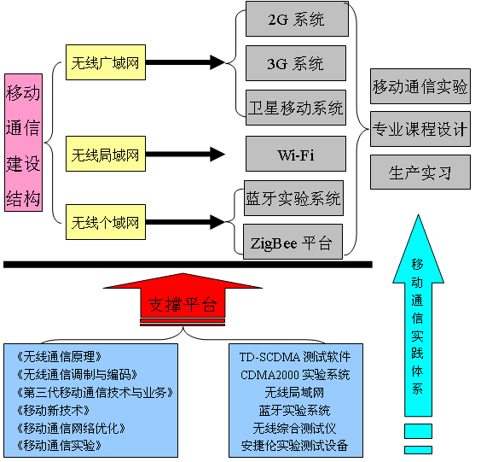
图8 无线通信独立实验与集中实践体系结构
（1）独立开课实验
独立开课的《移动通信实验》共需32学时，实验内容、知识点及课时分配情况如表5。

表5实验内容、知识点及课时分配
课程名称 | 实验内容 | 课时 | 知识点 | 仪器设备
移动通信  实验 | 线性调制与解调技术 | 4 | PSK、QPSK、OQPSK、π/4－DQPSK、QAM | 信号源E4438C、频谱仪E4405B、软件89600、
移动通信  实验 | 非线性调制与解调技术 | 4 | FSK、MSK、GMSK、GFSK | 信号源E4438C、频谱仪E4405B、软件89600、
移动通信  实验 | 卷积编码 | 4 | （2,1,2）卷积码 | 信号源E4438C、频谱仪E4405B、软件89600、
移动通信  实验 | 卷积码译码 | 4 | 维特比译码加上干扰码后（2,1,2）卷积码的译码 | 信号源E4438C、频谱仪E4405B、软件89600、
移动通信  实验 | IS-95A及 CDMA2000实验系统 | 8 | IS-95A前、反向物理层链路仿真，分析时域、频域、码域信号特性CDMA2000上、下行物理层链路仿真，分析时域、频域、码域信号特性，多载波信号特性 | 信号源E4438C、频谱仪E4405B、软件89600、TD-SCDMA测试软件
移动通信  实验 | WCDMA实验系统 | 4 | WCDMA上、下行物理层链路仿真，分析时域、频域、码域信号特性 | 信号源E4438C、频谱仪E4405B、软件89600、TD-SCDMA测试软件
移动通信  实验 | TD-SCDMA软硬件仿真实验系统 | 4 | TD-SCDMA上、下行物理层链路仿真，分析时域、频域、码域信号特性。 | 信号源E4438C、频谱仪E4405B、软件89600、TD-SCDMA测试软件
（2）集中实践部分
集中实践课程的内容、知识点及课时分配如表6所示。
（3）专业课程设计
2周的专业课程设计，基于C语言进行一个小型无线系统设计。其中涉及到帧格式设计、纠错编译码、数字调制解调，同步等知识的综合应用，鼓励学生通过PC机接口输出其产生的信号到无线综合测试仪，完成无线信号的发射和接收。通过专业课程设计，学生不仅设计完成通信系统的典型信号处理，更重要的是将知识点串联，设计完成一个完整的无线通信系统。
（4）生产实习
内容涵盖无线个域、无线局域和无线广域所有不同覆盖范围的无线通信网络，具体包括Zigbee、蓝牙、无线局域网、TD-SCDMA软件和硬件平台、CDMA2000实验系统。通过生产实习，使学生熟悉所学无线通信原理在实际移动通信系中具体的应用。

表6实践内容、知识点及课时分配
课程名称 | 内容 | 知识点及课时 | 仪器设备
专业课程设计 | 无线系统编码设计 | 帧格式设计、纠错编译码、数字调制解调，同步2周 | 无线综合测试仪  PC机
生产实习 | 无线仪器设备使用14学时 | - 无线综合测试（空中无线电波测试）2学时  - 无线寻呼测试3学时  - 无绳电话测试3学时  - GSM手机测试6学时 | 无线综合测试仪、寻呼机、无绳电话、GSM手机
生产实习 | 蓝牙系统28学时 | - 蓝牙语音传输实验12学时  - 蓝牙数据传输实验4学时  - 通信传输的有效性与可靠性分析实验4学时  - 服务发现实验4学时  - 电话网接入实验4学时 | 蓝牙实验
生产实习 | 无线局域网实验14学时 | - 局域网接入实验8学时  - 无线多点组网实验6学时 | RUCKUS公司的无线局域网
生产实习 | GSM蜂窝网络4学时 | - GPRS/GSM接入实验4学时 | 移动终端
生产实习 | CDMA无线侧配置  40学时 | - 物理层配置 8学时  - BTS配置8学时  - BSC配置8学时  - 无线资源配置10学时  - 7号信令配置 6学时 | 中兴CDMA移动通信系统一套
生产实习 | CDMA核心网侧配置20学时 | - 7号信令配置 4学时  - ZXC10-MSS GT分析 4学时  - 号码转换配置 4学时  - GT号码配置规范 8学时 | 中兴CDMA移动通信系统一套

5．课程资源
资源特色
- 专业、实践能力强的课程建设团队
（1）较强的课程建设团队
团队主要成员谢永斌教授主要从事第三代、第四代移动通信技术的研究与开发，原为大唐移动总裁，兼任中国TD-SCDMA技术论坛副主席，曾获中国通信学会科学技术一等奖和2008-2009通信产业年度技术人物奖，享受政府特殊津贴，负责了大唐TD-SCDMA、4G的国际标准化以及技术预研工作，作为大唐4G学术带头人，带领大唐的技术团队提出了TD-SCDMA后续演进方案TD-LTE，并成功写入3GPP，得到国际标准化组织的全面认可，解决了TD-SCDMA后续独立演进的问题。参加国际标准化会议30多次，拥有发明专利29项，参与提交国际标准化提案100多篇。除此，团队其他成员有省级特聘教授、教育部人才计划入选者等，是的本团队具有较高的技术水平。
（2）丰富的国内、国际培训经验
课程建设团队有长期从事国内、国际培训的经验，本校教师为多家企业(如中兴通讯、西安电信无线通信局、亚太电信联盟、长庆石油管理局等)完成各种培训。课程负责人卢光跃教授、石明卫副教授、孙长印副研究员、姜静高级工程师和刘原华讲师均参加了亚太电信组织（APT）举办、工业与信息化部和西安邮电大学承办的面向亚太国家下一代无线通信技术的培训，获得了亚太电信组织成员国的电信技术官员的广泛赞誉。这都为后期本课程双语课程建设、企业最新的技术要求引入课堂奠定了坚实的基础。
（3）整体师资队伍结构合理
在师资队伍方面，经过多年建设和培养，形成了一支结构合理、师资雄厚的师资队伍，具有高学历化、年轻化、工程化的特点。本课程组的17位教师均来自通信工程专业省级教学团队，具有博士学位的教师占课程组教师总数的58％，副高以上职称的教师占课程组教师总数的59％，40岁以下教师占课程组教师总数的59％，具有工程实践经验的教师占课程组教师总数的35％。
（4）校企合作，共同培养具备无线通信领域资格的教师（见附件3）
近年来根据通信工程本科应用性人才培养的需要，课程团队积极为任课教师创造条件，加大了教师队伍的培养建设，鼓励教师走出去，了解企业运作模式，提高自身业务能力。本课程组具有工程型教师队伍的特色，目前已有多位教师到企业参观交流、参加培训，取得了各种职业资格认证，比如张晓燕副教授获得了“CDMA移动通信NC讲师培训”证书，张晓燕副教授和郑娟毅工程师获得了北电网络的“无线通信工程师”，张高记高级工程师三次获得北电网络的“CDMA2000无线通信系统工程师证书”，张高记高级工程师和战金龙讲师获得了“RUCKUS无线培训讲师证书”，教师的业务能力和水平得到大幅提升。
- 配套的实验实践系统很好地支持了理论教学
无线通信原理课群引入了独立的实验实践课程，有力地支持了理论教学。该课程的建立很好地配合了无线通信原理的理论教学课程，加强了学生对抽象理论的理解。目前，该课程建设了完备的实验体系。
（1）涵盖专业基础到系统级的完善实验内容
本课程群中的重要课程《移动通信实验》包含了移动通信专业基础实验，其中涵盖从调制方法到信道的编解码过程实现；移动通信系统级实验包括了从现有的2G系统到3G系统的系统信号流程实现、系统配置等内容。
全方位实践内容的建设，使得实验实践环节的内容涵盖广泛，从基础实验实践到系统实验实践，再扩展到实用先进的移动新技术实验实践，内容全面而夯实。有基础，有系统，也有新技术，横向上体现出实验内容的全方位特色。同时，从技术层面上讲，实验内容由OSI模型七层结构的最底层物理层到最高层应用层都有设立相应的实验实践，从纵向的角度完善了实验实践，体现出实验内容立体化特色。
（2）体现无线通信技术的实用性与先进性的移动新技术实验
课程增加了移动新技术实验实践，包含个域网的蓝牙和Zigbee技术、局域网WiFi技术、广域网CDMA2000技术的生产实习。这部分综合实验内容的建立，扩充了无线通信原理课程的知识面，同时又是我们的课程除体现2G、3G系统之外，又能够学习其他无线通信技术系统。各类无线系统实验体系相辅相成的，保证学生在不同系统上的实验实践环节掌握基本原理的应用及原理的具体实现。
- 校企合作，共建完整的无线通信系统实验平台
不同覆盖范围的无线网络建设，使我们具有校内完备的教学支撑的实验通信系统；与企业建设的国家工程实践教育中心则为教学提供了真实的通信系统。互补的系统平台使学生掌握实验系统的基本配置外，更能够掌握实际在网系统建设、运行、维护中需要考虑的系列问题，从而也养成工程思维方式。

基本资源清单
目前已上网的资源包括：
1、课程负责人卢光跃、石明卫情况：
1）基本信息 2）个人简介 3）教学情况 4）学术研究 5）获奖证书
2、教学队伍情况
1)人员构成 2)教师队伍整体情况 3）教学改革与教学研究 4）师资培养
5、教师荣誉
3、课程描述
1) 课程发展的主要历史沿革 2) 课程教学内容 3) 教学条件 4) 教学方法与教学手段 5) 教学效果 6) 出版教材
4、教学大纲
1）32学时 2）48学时 3）64学时
5、授课教案
1）32学时 2）48学时 3）64学时
6.讲课录像
1）卢光跃教授讲课视频
2）石明卫副教授讲课视频
3）战金龙讲师讲课视频
7、网络课程（课件）
1）32学时 2）48学时 3）64学时
8.实验指导
1）实验大纲 2）实验教案 3）实验指导书
9.作业习题
10.参考资料
1）参考教材 2）教学参考网站 3）参考经典文献
11.课程荣誉
12.课程评价
1）自我评价 2）同行专家评价 3）学校督导组评价 4）学生评价 5）社会使用评价
13.建设规划
1）建设规划描述 2）已经上网的资源列表名称
14.申请书
15.学校政策措施
1、学校政策描述 2、课程后续建设措施
基本资源还包括：
- 课程建设团队
西安邮电大学通信工程专业教学团队为省级教学团队，师资力量雄厚，本课程组的16位教师均来自该教学团队，其中教授3人，高工和副教授6人，副研究员1人，讲师5人，工程师1人，助教1人，具有博士学位的10人，副高以上职称的教师占课程组教师总数的59％，45岁以下教师有12名，占课程组教师总数的70％，课程组全体教师均在一线承担本科教学任务。
本课程组具有工程型教师队伍的特色，有多位教师具有华为、中兴、大唐电信、北方电讯等通信企业和公司工作的经历，有丰富的工程实践经验；多位教师参加了亚太电信组织（APT）举办、工业与信息化部和西安邮电大学承办的面向亚太国家下一代无线通信技术的全英文授课培训；多位教师参加了中兴公司通讯学院的NC讲师培训，并获得了中兴公司专业技术培训讲师资格；多位教师接受了美国Ruckus公司的培训，并获得了智能Wi-Fi网络规划设计工程师培训证书。
- 校内生产实习基地（见附件7）
在校内已经建立了省部级重点实验室，现代通信技术实验教学示范中心，通信工程人才培养模式示范区，“电信实验教学网络”生产实习基地。
“电信实验教学网络”校内生产实习基地目前拥有多个来自企业的系统:
- 中兴CDMA2000 1X/EVDO 3G移动通信系；
- 华为Soft3000软交换系统；
- 武汉邮电科学研究院（武邮）烽火公司全系列光网络设备；
- 大唐SP30程控交换机；
- 华为C&C08程控交换机；
- 美国Ruckus公司无线局域网、网络安全平台。
建成了一个由电路交换网、分组交换网、移动通信网、光传输网、接入网、多媒体通信系统、网络安全系统、网络管理平台等组成的大型“全真”电信实验教学网络，学生通过校内的实践训练，即可获得基本的专业实践经验，了解到在企业工作的基本要求，保障了实践教学内容的先进性和实效性，保证了通信行业高素质应用型人才培养的特色及质量，在人才培养过程中发挥了巨大的作用。
该实习基地在西安地区高校产生了很好的示范和辐射作用，近年来一方面承担了西安石油大学等兄弟院校相关专业学生的生产实习任务，另一方面承担了来自中兴通讯、西安电信无线通信局、亚太电信联盟、长庆石油管理局等企业的商务和员工培训，很好地发挥了服务社会和地方经济的功能。

拓展资源清单及建设使用情况
- 科研基地（见附件8）
设立在我校的与无线通信相关的科研基地有：
（1）西安邮电大学和西电捷通公司等单位共建的国家发展改革委“无线网络安全技术国家工程实验室”
该工程实验室主要围绕无线网络安全产业发展的市场要求，建设相关产业研发和验证平台，开展无线网络安全基础技术、无线网络安全协议、无线网络系统安全等技术方面的研究，以及技术验证和产业化工作，完善相关技术标准，培养专业人才。
（2）工信部重点实验室“现代通信技术实验室”
该实验室下设了移动通信实验室和通信网实验室。移动通信实验室是西安邮电大学无线通信方向的实验教学、科研和实习单位，开出的实验具有独特、鲜明的特色。提供的主要实验、实习内容有窄带数字调制，编码、译码及扩频系统仿真，GSM系统测试及信号分析，寻呼实验，频谱检测及无线电接收，卫星通信接收等。随着3G的应用，近年开设了IS-95、CDMA1x系统移动接入、越区切换、系统互联及网络优化实验，并正在规划CDMA2000、WCDAM等的新实验，并对已有的实验内容进行了更新。
（3）大唐移动、陕西移动、西安邮电大学“TD-SCDMA行业应用联合研究开发中心”
该中心是西北地区首家推进TD技术在行业应用的研究机构。目前重点开展“基于TD-SCDMA的煤矿移动专网安全生产调度指挥系统”项目的研究与实施。该系统利用TD-SCDMA网络及IMS多媒体调度系统优势，为煤炭企业管理者提供基于宽带移动网络的数据监测、GIS查询、视频监测、语音调度等联合管理应用方式，使煤炭企业生产调度指挥与安全监测系统相融合，极大提升煤矿企业信息化应用水平。
- 校外实习基地
我们在课程建设的过程中非常注重学生实践能力的培养，要求学生掌握坚实的理论知识的同时，还要求学生掌握较强的实践知识，虽然我们在校内已经建立了省部级重点实验室，现代通信技术实验教学示范中心，通信工程人才培养模式示范区以及“电信实验教学网络”生产实习基地，考虑到校内实践基地与实际企业的立了8个校外生产实习基地，如表7所示。通过校内与校外生产实践相结合，为学生提供了良好的实践环境，学生可以全面的了解和认识无线通信网络，同时对企业文化和管理有一定认识和提高，锻炼和培养了学生综合素质。图9为我校通信工程学院与大唐电信的签约现场以及我校无线通信专业学生在校外实习基地参加培训的照片
表7校外工程实践教育基地
序号 | 校外工程实践教育基地
 | 西安邮电大学与陕西电信公司国家级工程实践教育中心
 | 中兴通讯股份有限公司
 | 国家无线电频谱管理研究所
 | 陕西省通信服务有限公司
 | 武汉烽火通信科技股份有限公司
 | 西安大唐电信有限公司
 | 西安先通电子信息有限公司
 | 电信科学第四研究所

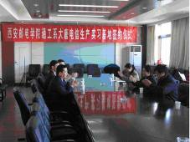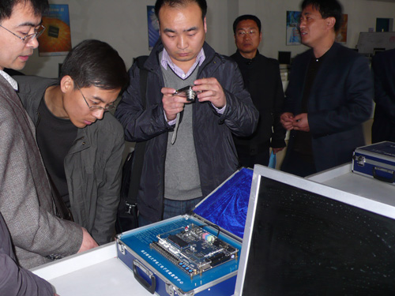
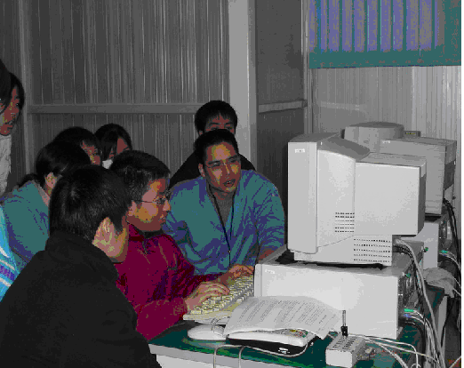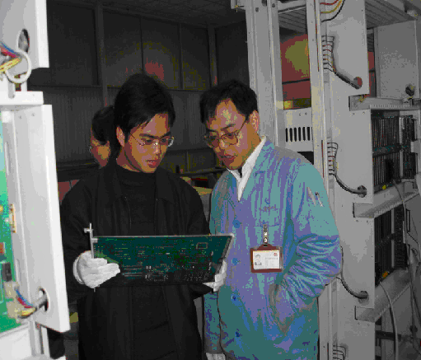
图9 校外生产实习基地照片

- 对外培训
通信工程教学团队拥有很强的英语教学能力和国际视野，连续10年承担了亚太电信组织(APT)“新一代移动通信技术与网络”、“网络与电信安全”、“VoIP技术与应用”等电信新技术培训的全英文授课任务，受到社会各界好评。图10为第十届APT培训开幕式及APT培训授课现场照片。

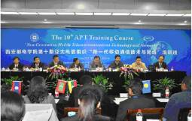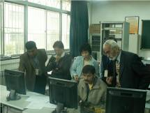
图10 第十届APT培训开幕式及APT培训授课现场
- 教师工程化培训
无线通信原理课程教学团队具备很强的工程实践教学能力，团队中多名教师先后参加了由中兴通讯、美国Ruckus公司等主办的工程化培训，并获得了相关资格认证。图11为参与培训的教学团队的合影留念以及培训现场照片。
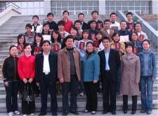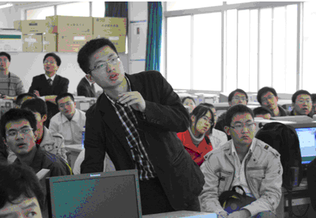
中兴NC培训班成员 无线传感器网络培训
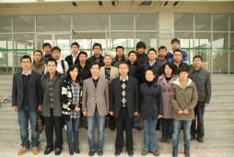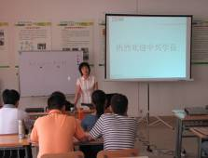
RUCKUS培训师生合影 中兴培训

图11 参与培训的教学团队的合影留念及培训现场

6．课程评价
自我评价、同行专家评价、学校评价、学生评价、社会使用评价等：
经过近30年来的教学实践，结合移动通信系统由第一代模拟语音系统、第二代数字语音及数据系统、第三代多媒体系统及第四代宽带多媒体系统的演进和发展，无线通信原理课程在立足于这些系统共性基础的前提下，内容也相应地做了更新，形成了较完善的内容体系，在已学通信原理和无线通信系统之间搭建了一座桥梁，为学生适应技术需求奠定了扎实的基础，同时，在实验、课程设计、实习等实践环节对课程教学形成了良好的支撑。锻炼并形成了优良的教学团队。
1、自我评价
（1）主要特色：
1）我校是全国最早开设该门课程的高校之一，课程内容体现了基础理论与实际系统的关系、理论与工程的结合，完善了无线移动通信的基础理论体系，组构了课程新体系，同时建立了完善的实验实践环节。
2）教材建设上，课程组教师编写并使用了工业和信息化普通高等教育“十二五”规划教材立项项目支持的《现代移动通信网络系统》。正在编写《无线通信原理》配套教材，正是面向“卓越工程师”计划而编写的一套实践型教材。同时，编写并实用了配套的移动通信实验指导书以及移动通信生产实习指导书等实验用书。
3）开展了各种课外科研活动并获奖，例如，2007年，石明卫老师带领学生参加了第十届“挑战杯”飞利浦全国大学生课外学术科技作品竞赛，他们的作品《基于短信的无线广域控制系统》获得了全国三等奖，该作品基于无线通信技术实现了一套远程控制系统，极大地激发了学生参与科技活动的积极性。
4）优化的教师梯队。教师队伍年龄、学位、职称结构合理，注重师资队伍的建设和青年教师的培养，成效显著。
（2）目前还存在的不足之处
1）进一步丰富网上教学资源；
2）进一步完善试题库。
（3）在国内外同类课程中的地位
该课程得到了国外通信领域的认可。例如，卢光跃、石明卫、孙长印、姜静、刘原华均参加了亚太电信组织（APT）举办、工业与信息化部和西安邮电大学承办的面向亚太国家下一代无线通信技术的培训，得到了国际相关领域人士的认同与赞誉。
该课程的实用性也得到了国内相关领域企业与员工的认可，并作为员工培训的重要环节。例如，RUCKUS培训等。本课题组教师成员对中兴通讯有限公司的员工进行了NC培训与渠道培训，得到了中兴通讯有限公司的肯定和认同。
2、同行专家评价
（1）西安电子科技大学教授、博导裴昌幸老师的评价
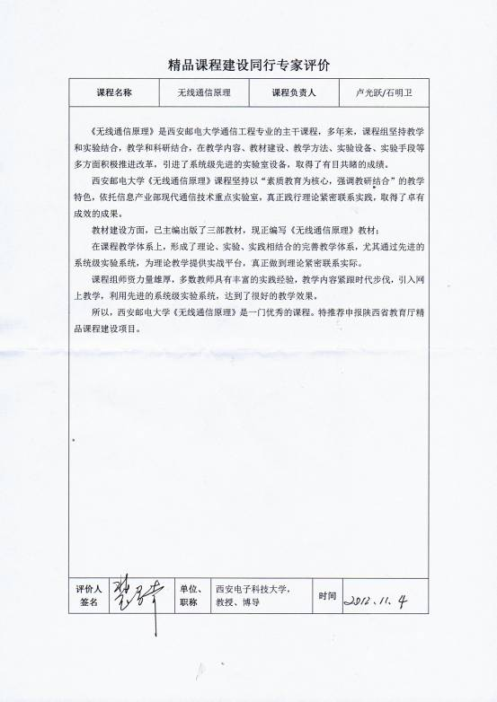

（2）西安电子科技大学教授、博导李晖老师的评价
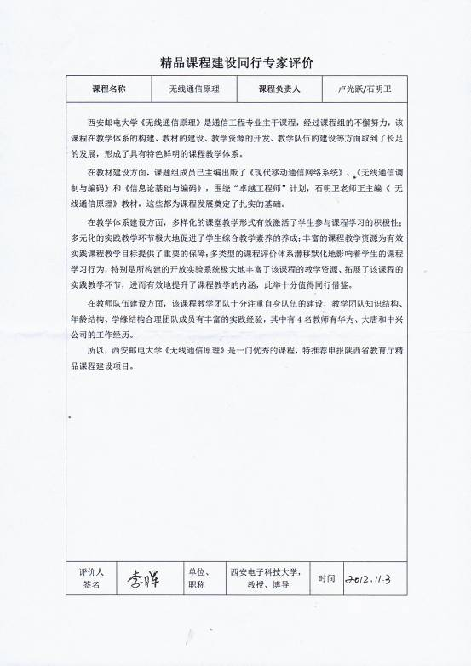

3、学生评价

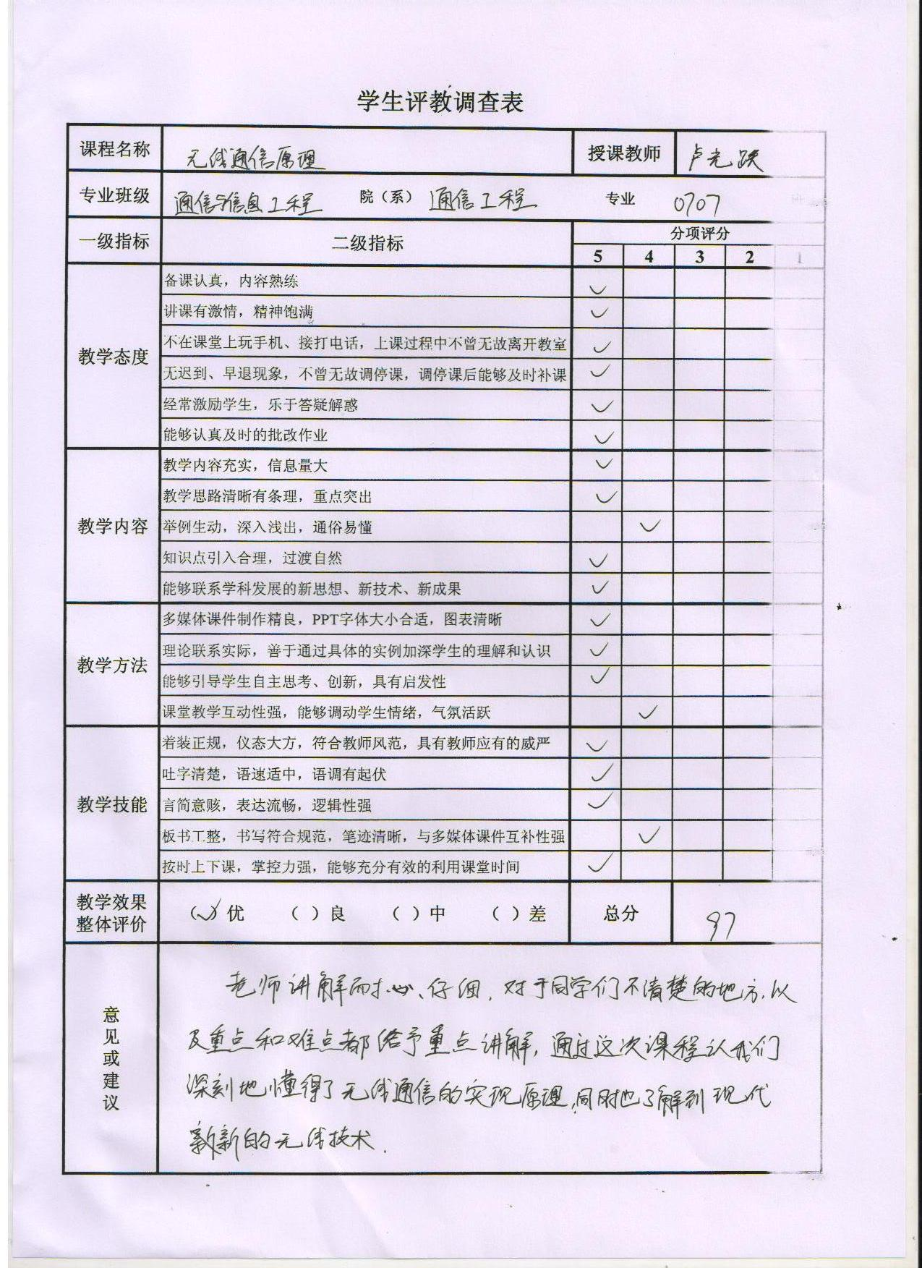
（其余5位同学的评价见附件9）

4、学校评价
西安邮电大学教学督导组成员杨武军副教授的评价。
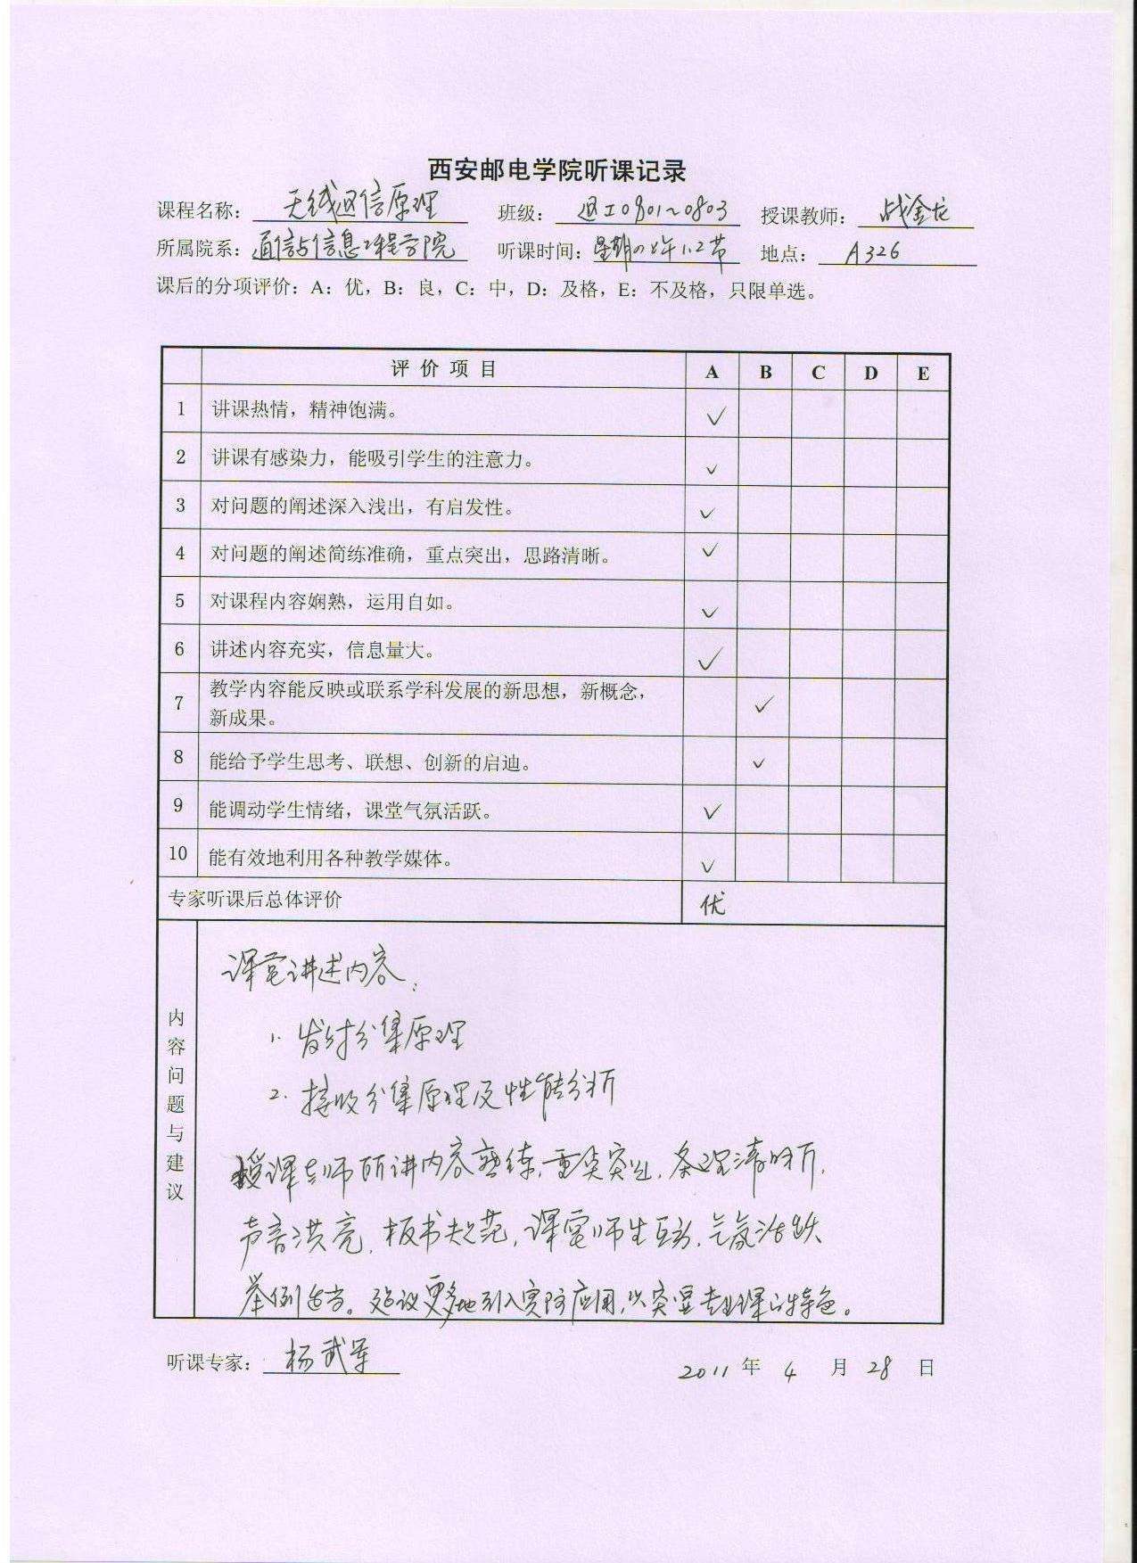

西安邮电大学教学督导组成员常树茂教授的评价。
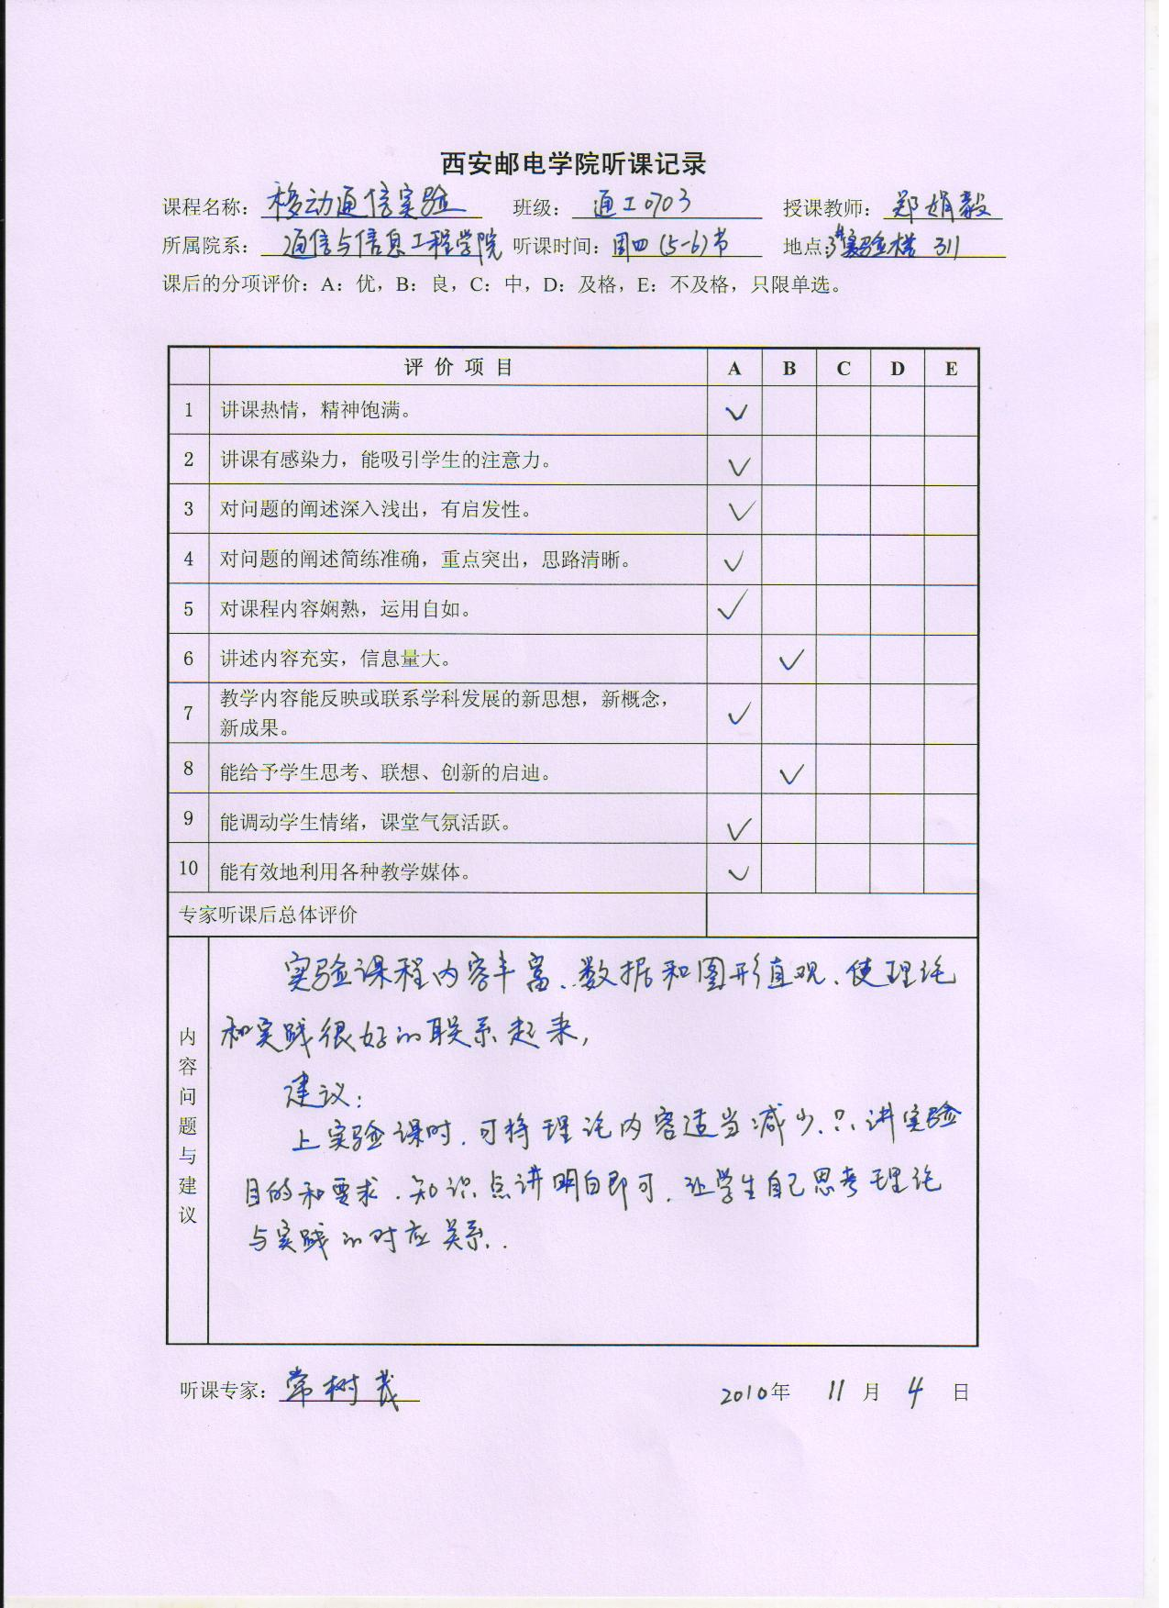

5、社会使用评价
我校十分注重提高人才培养的质量，无线通信方向的毕业生深受企业和社会欢迎。
我校无线方向通信工程0705班刘卫龙在校期间学习和动手能力很强，积极申报参与实验室开放实验项目两项，自己主持大学生创新活动项目1项——基于短信的Zigbee模块的远程控制设计，第六届“博创杯”西北地区嵌入式设计大赛获三等奖。由于其在学校学习期间积累了丰富的操作和开发经验，成功签约南京中兴软创科技股份有限公司，并很快在众多得学生中脱颖而出。2012年9月，在刘卫龙被评为该公司“2011届优秀毕业生”之际，南京中兴软创科技股份有限公司向我校发来感谢信，感谢我校对2011届毕业生刘卫龙的培养（http://news.xiyou.edu.cn /xinwenwang/2012/0910/2897.html）。
2010年6月，中国青年报刊登了我校卢建军校长有关“西部院校学生应该胸怀大西北”的讲话，2010年8月，科技日报报道了我校大批毕业生积极参加新疆建设，宣传了我校为新疆培育了大批邮电通信事业优秀人才（http://www.snedu.gov.cn/jynews/gdxx/201008/31/22762.html）。
2009年10月，中国移动集团甘肃有限公司向我校发来感谢信，感谢我校培养了大批高素质毕业生，为该公司的发展壮大做出了卓越的贡献（见附件9）。

7．学校政策支持
精品课程建设是我校教学改革与质量工程建设的重要内容之一，学校给予了高度的重视，制定了相关的政策文件：
1、学校执行《西安邮电大学课程建设立项实施办法》，每年评选优秀课程建设立项，给予资金上的支持和工作量的认可。
2、学校设立《西安邮电大学优秀课程评选办法》，评选参评课程的50%为优秀课程，其中一等奖不超过参评课程的10%，二等奖不超过参评课程的15%，三等奖不超过参评课程的25%，评选的一等奖参加省里的精品课程评选，所有获奖的优秀课程学校给予相应的再建设经费，并获得规定的工作量。
针对《无线通信原理》课程，学校在理论教学和实践教学两个方面给予了有力支持：
（1）理论教学方面连续多年提供课程建设立项支持：
2003年西安邮电学院课程建设立项—《移动通信》课程建设，经费3000元。
2006年西安邮电学院课程建设立项—《无线通信原理》课程建设，经费3000元。
2009年西安邮电学院课程建设立项—《无线通信原理》课程建设，经费6000元。
（2）在课程设计、生产实习、课内实验三个方面投入大量资金支持《无线通信原理》实践教学：
1996年投资40万元购置马可尼无线综合测试仪2966A；
2005年投资50万元建成现代无线通信实验室；
2007年投入72万元购置3G信号源选件；
2008年投入100万元与中兴共建CDMA移动通信系统；
2009年投入25万建设蓝牙实验系统；
2010年投入60万购置MIMO-OFDM仿真平台；
2011年投入30万与Ruckus共建Wi-Fi实验系统；
2012年投入65万与大唐移动共建TD-SCDMA应用中心；
经过多年建设，已形成了先进的现代移动通信生产实习基地，有效开展课程设计、生产实习、课内实验等多种实践环节课程，这些配套实践环节大大丰富了理论教学，极大地提高了学生动手实践能力。

8．承诺与责任
1．学校和课程负责人保证课程内容不存在政治性、思想性、科学性和规范性问题；
2．学校和课程负责人保证申报所使用的课程资源知识产权清晰，无侵权使用的情况；
3．学校和课程负责人保证课程资源及申报材料不涉及国家安全和保密的相关规定，可以在网络上公开传播与使用；

课程负责人（签字）
年 月 日
9．学校推荐意见
西安邮电大学通信工程专业是陕西省名牌专业和特色专业，也是教育部“卓越工程师教育培养计划”和“专业综合改革试点”专业，而无线通信是通信领域中发展最快、应用最广和最前沿的通信技术，作为无线通信最核心的专业课《无线通信原理》具有极其重要的地位。
《无线通信原理》经过近30年的教学实践，在教学改革、教学研究方面取得了可喜的成绩，学校将继续大力支持《无线通信原理》的课程建设，同意其申报陕西省精品课程建设项目。

（公章）

负责人（签字）

年 月 日

